

Министерство науки и высшего образования Российской Федерации

Федеральное государственное бюджетное образовательное учреждение

высшего образования

«ДОНСКОЙ ГОСУДАРСТВЕННЫЙ ТЕХНИЧЕСКИЙ УНИВЕРСИТЕТ»

Факультет «Информатика и вычислительная техника»

Кафедра «Информационные технологи»

**Индивидуальная работа**

**по дисциплине «Архитектура информационных систем»**

Вариант № 9

Выполнил:

Студент Елисеев Е.А

Группа ВИАС22

Проверил:

ст. преподаватель

Барашко Е.Н.

Ростов-на-Дону

2022 г.

Постановка задачи:

Используя возможности СУБД MS Access, требуется создать базу данных по заданному условию, согласно своему варианту (по номеру в списке группы)

Задания:

1. спроектировать БД – создать ***диаграммы UML***: преце-дентов, классов, последовательностей;

2. создать базу данных из ***связанных таблиц*** (минимум 3 таблицы), в соответствии с *Обязательной информацией, которая должна сохраняться в БД* (по своему варианту);

3. подготовить ***6 запросов***:

− два запроса по заданию варианта;

− самостоятельно придумать два запроса с параметром;

− самостоятельно придумать два итоговых запроса (на вычисление количества, среднего арифметического)

4. создать ***формы*** данных:

− одну форму по заданию варианта;

− формы для всех таблиц и запросов

5. построить ***диаграммы***, вывести ***отчет*** (по заданию сво-его варианта);

6. создать ***Главную кнопочную форму*** для открытия всех форм (с помощью Макросов);

7. Создать Макрос автоматического вызова Главной кно-почной формы при открытии базы данных.

При создании базы данных учитывать ниже приведены ос-новные этапы проектирования базы данных:

1. Определение цели создания базы данных.

2. Определение таблиц, которые должна содержать база данных (не менее трех).

3. Определение связей между таблицами. При необходимости, для обеспечения связи можно добавить в таблицы не-обходимые поля.

4. Обновление структуры базы данных.

5. Добавление данных и создание других объектов базы данных.

6. Использование средств анализа в Microsoft Access

Индивидуальное задание:

|  |
| --- |
| **Обязательная информация, которая должна сохранятся в БД** |
| 1. Название специальности  2. Список студентов  3. Индекс группы  4. Место проживания  5. Год рождения  6. Результаты сессии  7. Стипендия (учитывая социальную если такая есть) |
| **Создать следующие запросы** |
| 1. Количество студентов получающих повышенную стипендию  2. Список студентов имеющих задолженности |
| **Создать ленточную форму. Указать в ней следующие поля** |
| 1. Ф. И. О. студентов  2. Где проживает  3. Результат сессии  4. Стипендия |
| **Создать диаграмму, указав в ней следующие данные** |
| Количество студентов сдавших сессию на отлично и не сдавших сессию |
| Создать отчет, предусмотрев в нем следующие данные |
| 1. Ф. И. О. студентов  2. Где проживает  3. Стипендия  4. Предусмотреть поле в конце отчета. Общее количество студентов в группе. |

**Ход работы**

1. Создадим базу данных из ***связанных таблиц***, в соответствии с *Обязательной информацией, которая должна сохраняться в БД*

*Схема данных :*

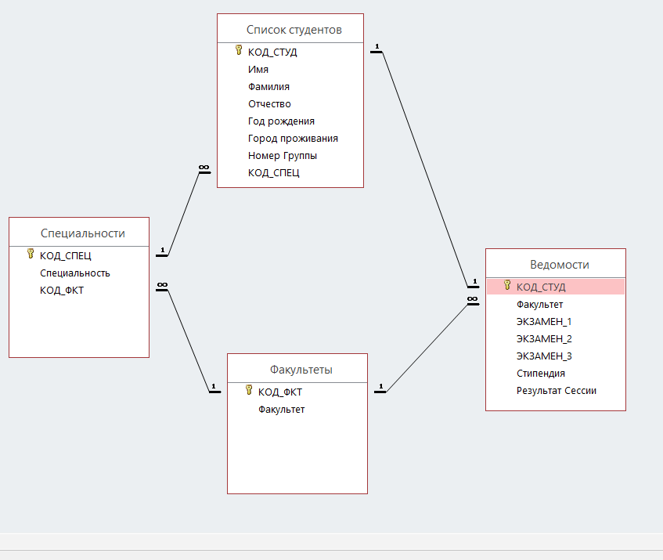

Рис 1. Схема данных

UML Диаграмма классов:

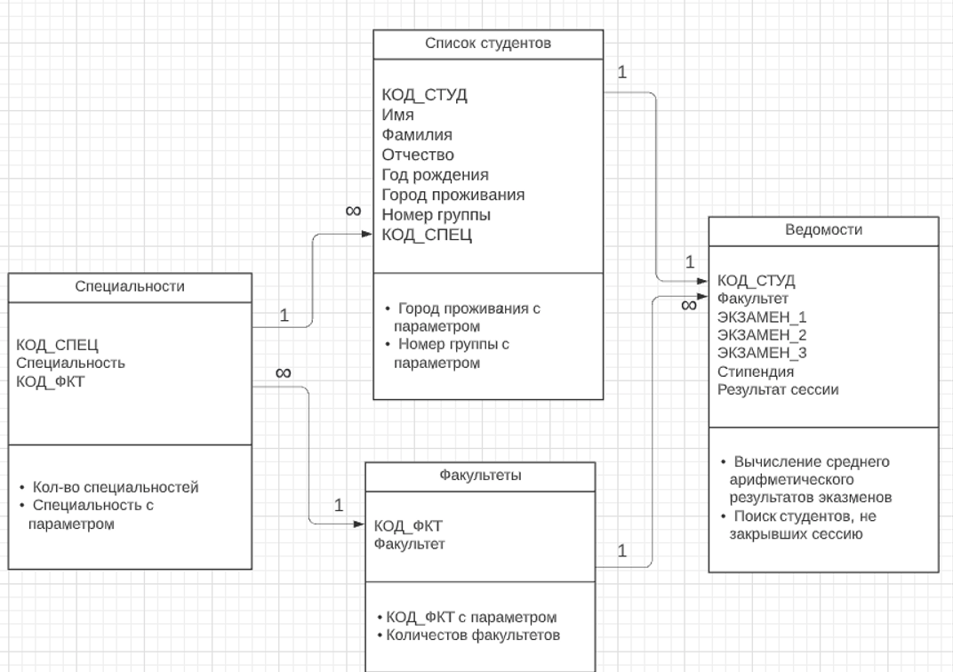

Рис 2. UML-Диаграмма классов

1. Ниже представлены заполненные таблицы: «Факультеты», «Специальности», «Список студентов», «Ведомости»

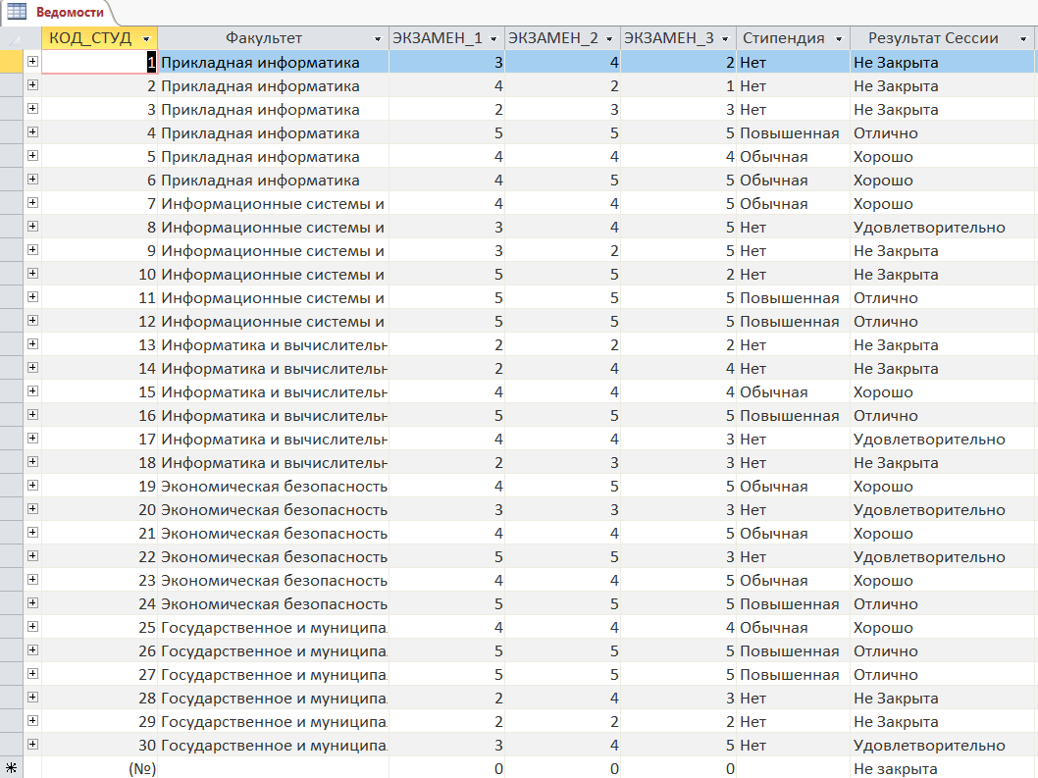

Рис 3. Таблицы «Ведомости»

Поля «Факультет», «Стипендия», «Результат Сессии» являются полями со списком, с фиксированным набором значений.

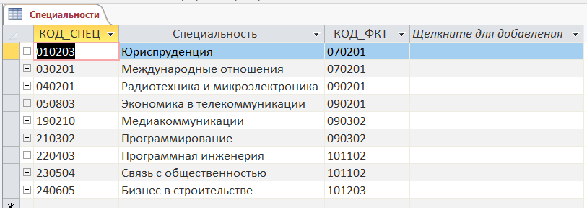

Рис 4. Таблица «Специальности»

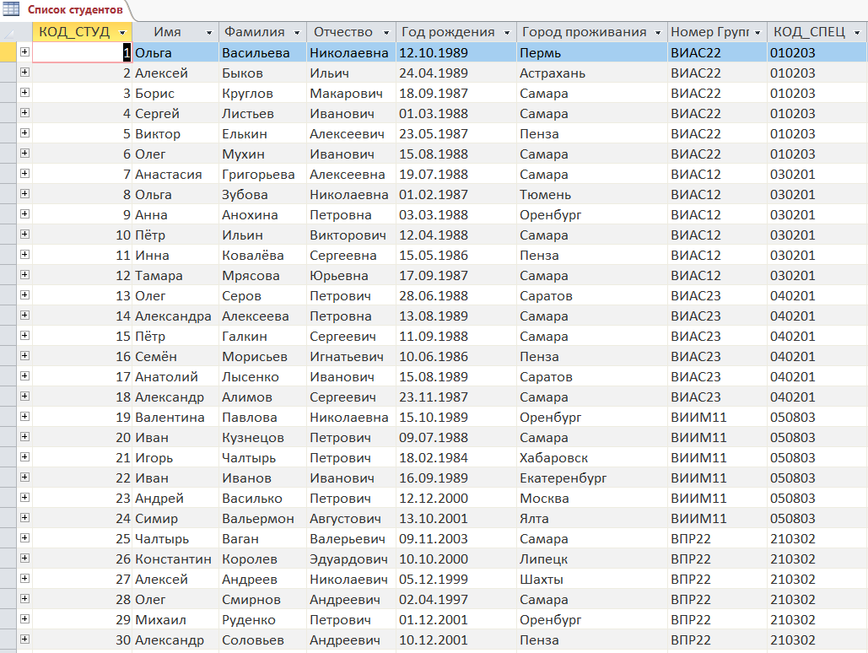

Рис 5. Таблица «Список студентов»

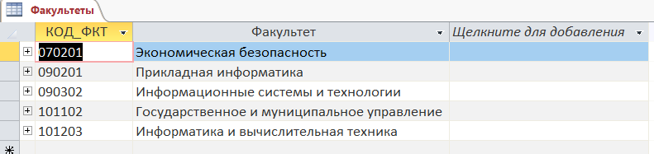

Рис 6. Таблица «Факультеты»

1. Создадим следующие запросы:
2. Количество студентов получающих повышенную стипендию;

Вид в режиме конструктора:

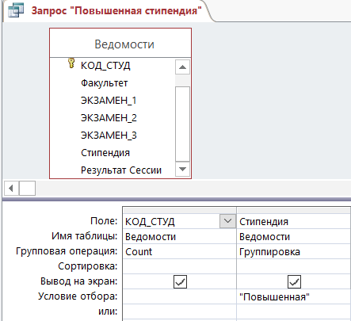

Вид в режиме таблицы:

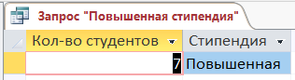

1. Список студентов имеющих задолженности;

Вид в режиме конструктора:

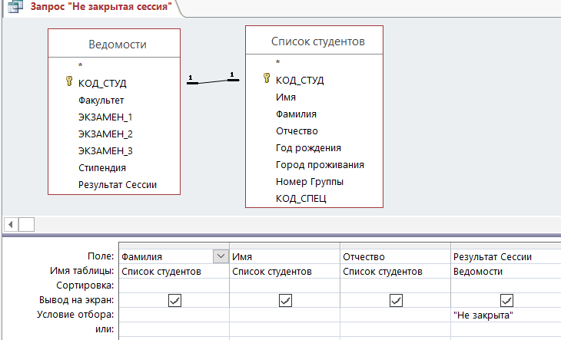

Вид в режиме таблицы:

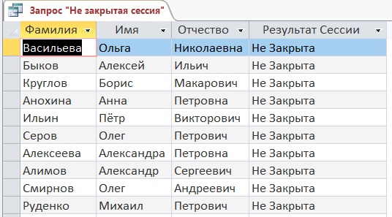

1. Запрос с параметром: Город;

Вид в режиме конструктора:

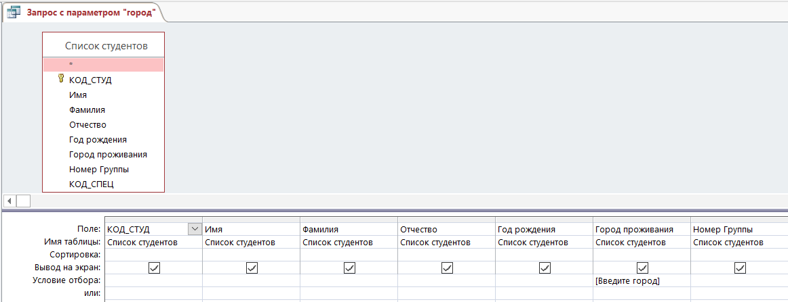

Вид в режиме таблицы с параметром города «Самара»

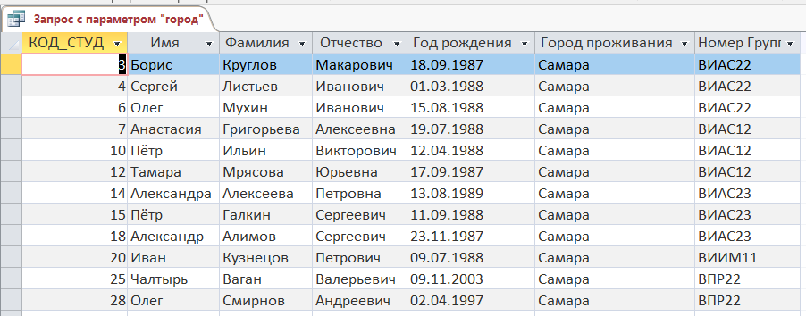

1. Запрос с параметром: Номер группы;

Вид в режиме конструктора:

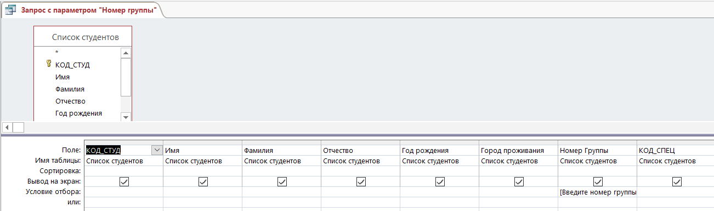

Вид в режиме таблицы с параметром группы «ВИАС22»:

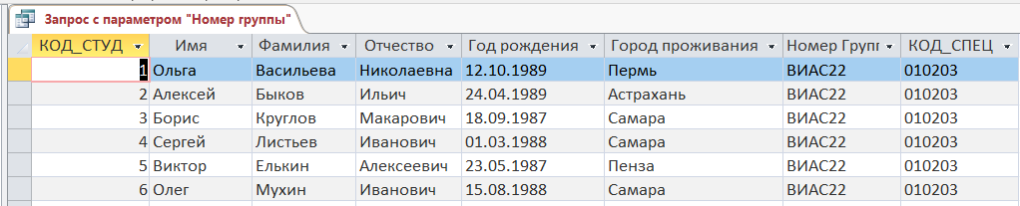

1. Итоговый запрос: Средний балл студента;

Вид в режиме конструктора:

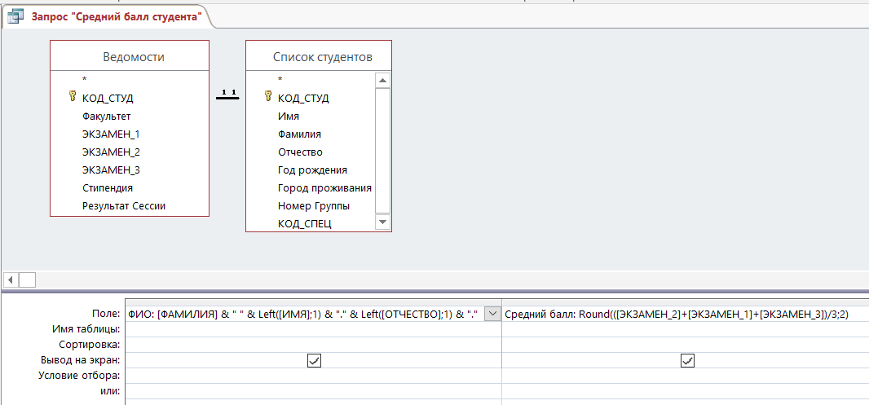

Вид в режиме таблицы:

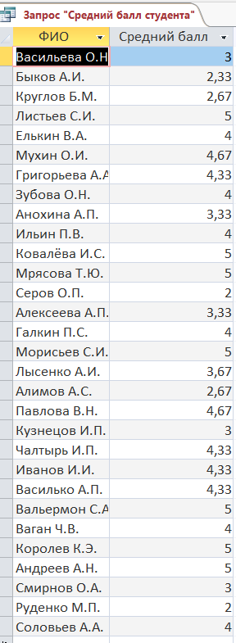

6. Итоговый запрос: Кол-во студентов на факультете;

Вид в режиме конструктора:

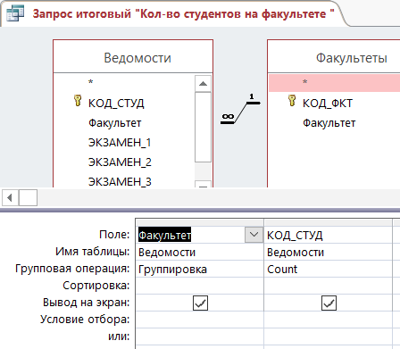

Вид в режиме таблицы:

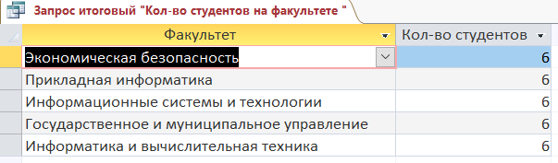

1. Создадим ленточную форму, указав в ней поля:

1. Ф. И. О. студентов

2. Где проживает

3. Результат сессии

4. Стипендия

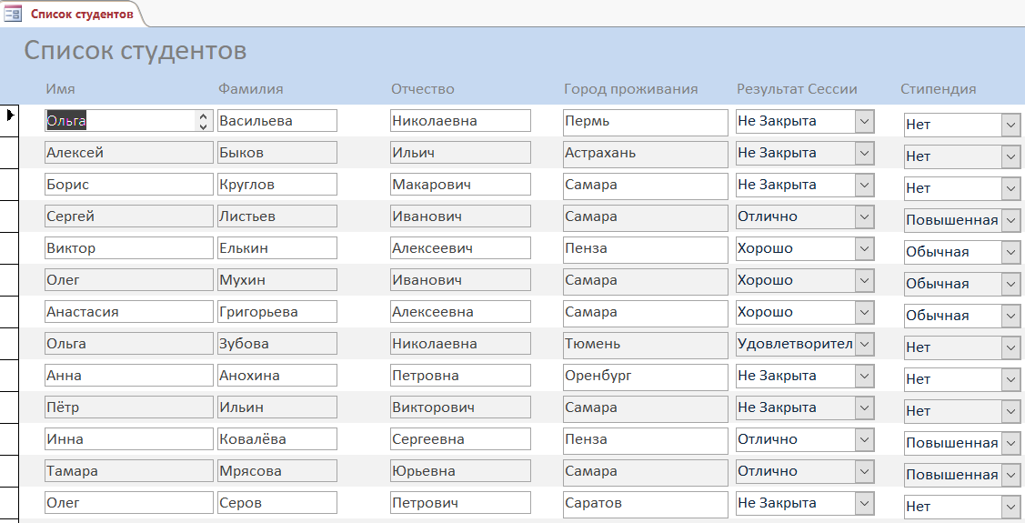

Рис 7. Ленточная форма

Создадим формы для всех таблиц и запросов:

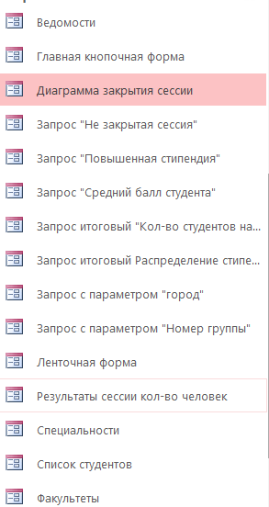

1. Создадим диаграмму, указав в ней следующие данные:

Количество студентов сдавших сессию на отлично и не сдавших сессию

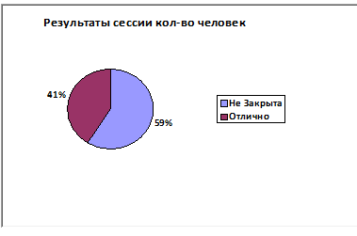

Рис 8. Круговая диаграмма

1. Создадим отчёт, указав в нем следующие данные:
2. Ф.И.О студентов
3. Где проживает
4. Стипендия
5. Предусмотрим поле в конце отчета. Общее количество студентов в группе:

Вид отчёта в режиме конструктора:

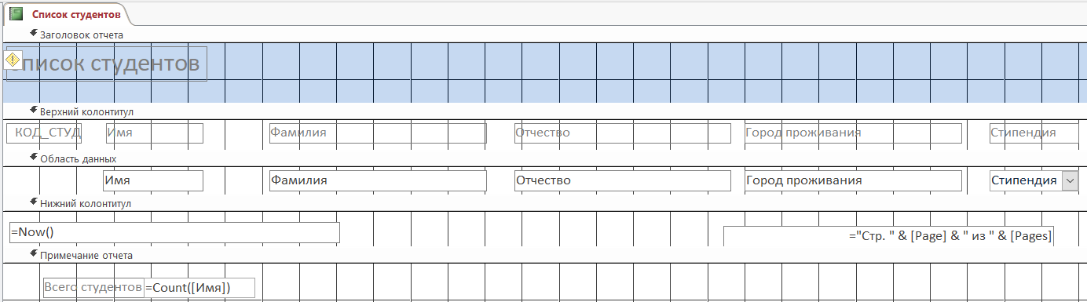

Вид отчёта в режиме представления отчета:

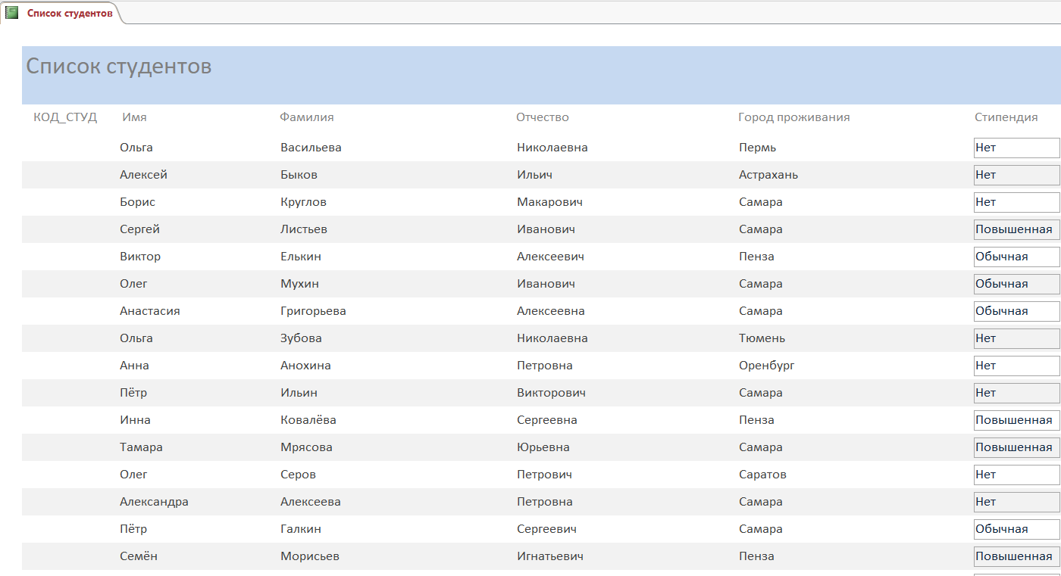

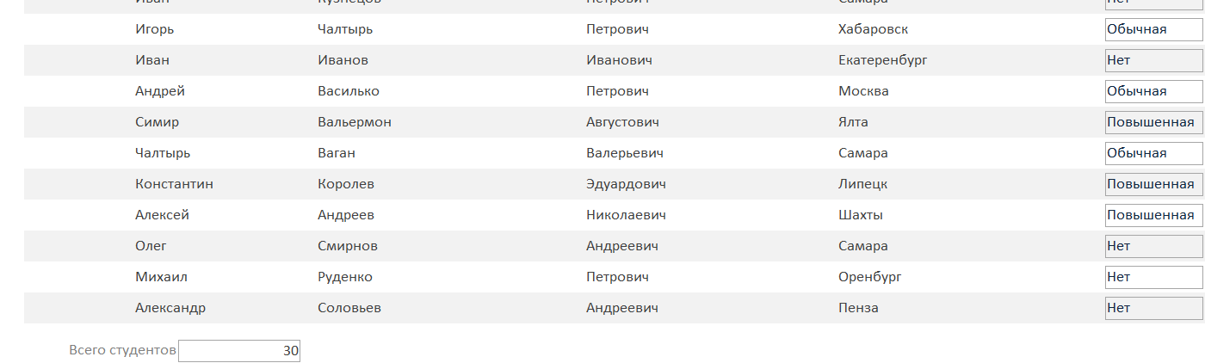

1. *Создадим Главную кнопочную форму* для открытия всех форм (с помощью Макросов)

Созданные макросы:

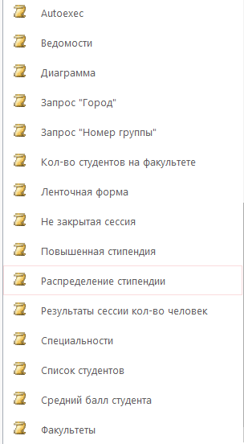

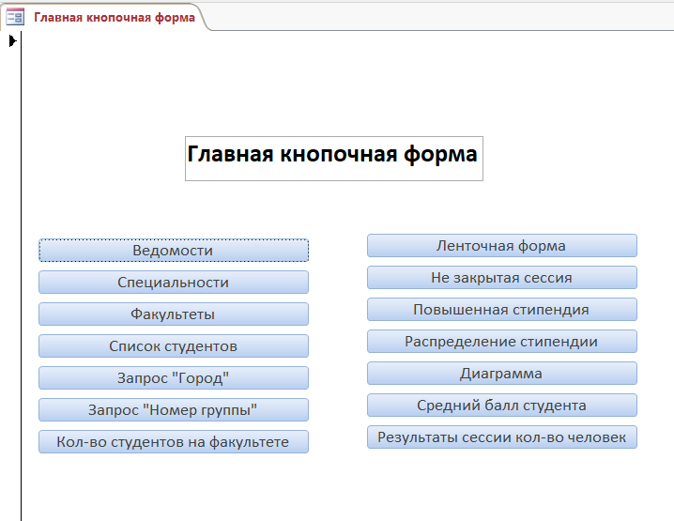

Рис. 8. Главная кнопочная форма

1. Создадим Макрос автоматического вызова Главной кнопочной формы при открытии базы данных.

В зоне макрокоманда выберем макрокоманду Открыть Форму. В зоне Аргументы макрокоманды в строке Имя формы вызовем через список созданную форму «Главная кнопочная форма». Закроем Макрос через кнопку системного меню, присвоив ему специальное имя Autoexec.



1. UML – диаграммы прецедентов и последовательности

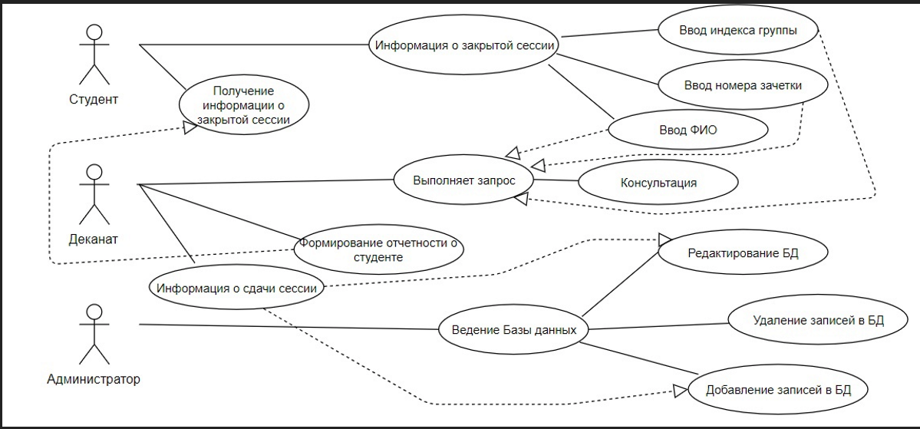

Рис. 9. UML-диаграмма прецедентов

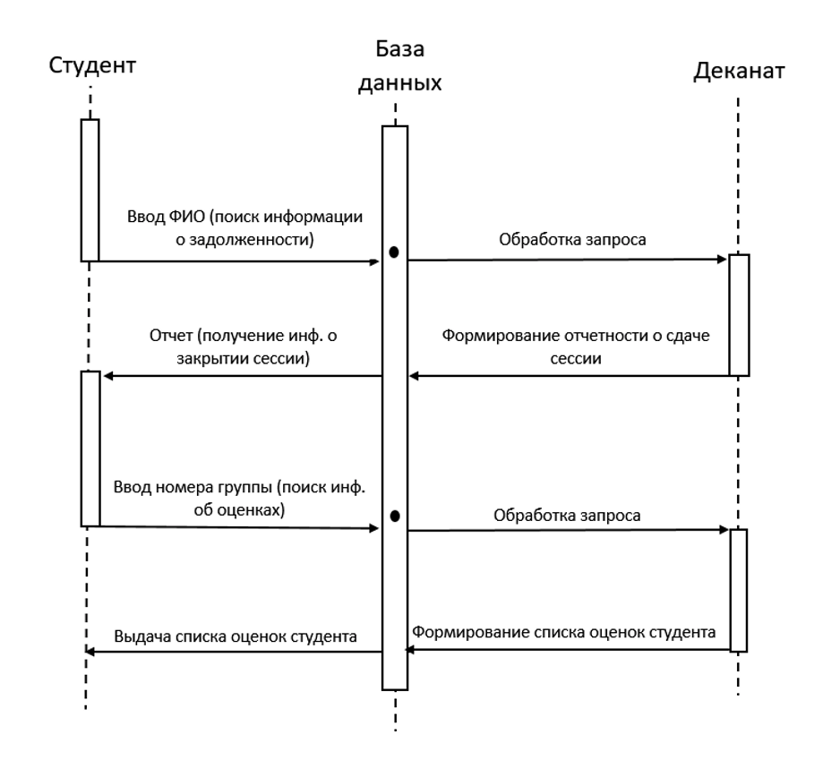

Рис. 10. UML-диаграмма последовательности